Informe comparativo — Reparación de fugas en matriz (Honduras)

Cliente: Universidad del Desarrollo (UDD)
Punto WES: 000026-01 — Sala impulsión Honduras
Intervención: Sábado 11/07/2026 — reparación de fugas en la matriz (corte de agua para trabajos)
Ventana antes: 04/07/2026 – 10/07/2026 (7 días)
Ventana después: 12/07/2026 – 18/07/2026 (7 días)
Exclusión: 11/07/2026 no se incluye en totales ni en el gráfico comparativo (día de corte de suministro).
Generado: 23-07-2026 15:09

1. Objetivo
Cuantificar el cambio de consumo en Sala impulsión Honduras luego de las reparaciones de fugas en la matriz realizadas el 11/07/2026, comparando dos ventanas equivalentes de 7 días (antes y después), sin contaminar el análisis con el día del corte de agua.

2. Metodología
- Se obtiene el consumo diario aproximado (m³) como suma de los caudales horarios registrados por la plataforma WES (m³/h × 1 h).
- Periodo previo: 04/07/2026 al 10/07/2026.
- Periodo posterior: 12/07/2026 al 18/07/2026.
- El día 11/07/2026 se excluye del comparativo porque el suministro fue cortado para ejecutar los trabajos.
- El gráfico de consumo diario usa el mismo formato de los reportes agregados (línea con área): rojo = antes de la reparación; azul = después.

3. Resumen de resultados
Indicador | 7 días antes | 7 días después
Periodo | 04/07–10/07 | 12/07–18/07
Consumo acumulado (m³) | 411,86 | 128,45
Promedio diario (m³/día) | 58,84 | 18,35
Máximo diario (m³) | 81,54 | 126,84
Mínimo diario (m³) | 11,74 | 0

Variación acumulada (antes − después): 283,41 m³ (reducción de 68,8 %).
Día 11/07/2026 (excluido): consumo registrado 19,03 m³ (24 horas con dato). Solo referencial; no entra al comparativo.

4. Detalle diario
Día semana | Fecha antes | m³ antes | Fecha después | m³ después
Sábado | 04/07/2026 | 31,49 | 12/07/2026 | 1,61
Domingo | 05/07/2026 | 11,74 | 13/07/2026 | 0
Lunes | 06/07/2026 | 81,54 | 14/07/2026 | 126,84
Martes | 07/07/2026 | 78,33 | 15/07/2026 | 0
Miércoles | 08/07/2026 | 75,28 | 16/07/2026 | 0
Jueves | 09/07/2026 | 74 | 17/07/2026 | 0
Viernes | 10/07/2026 | 59,48 | 18/07/2026 | 0
Total |  | 411,86 |  | 128,45

5. Gráficos

5.1 Consumo diario (estilo reporte agregado)
Línea con área sombreada (mismo formato de los reportes agregados). Rojo = 7 días antes de la reparación; azul = 7 días después. El 11/07/2026 no se incluye en la serie (solo se marca como día de corte excluido).
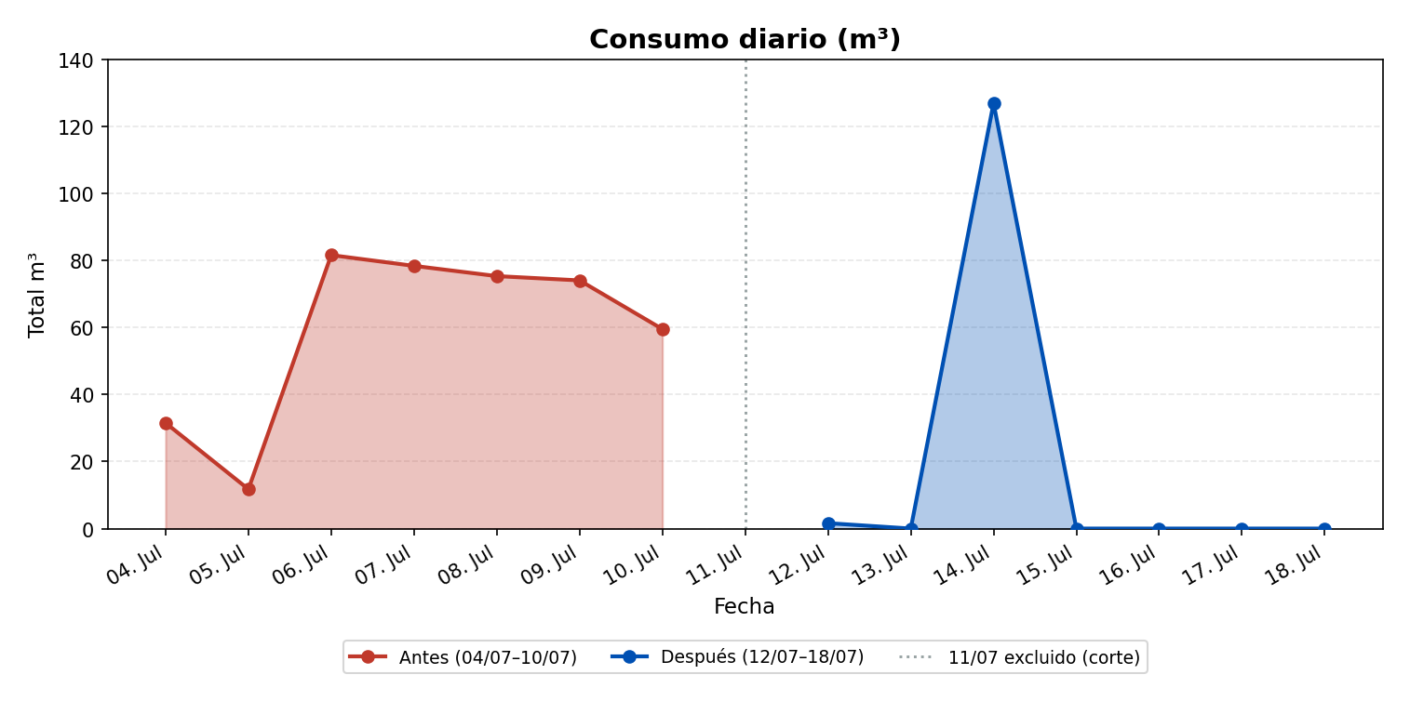

5.2 Totales acumulados
Suma de los 7 días de cada ventana (sin el día de corte). Rojo = antes; azul = después.
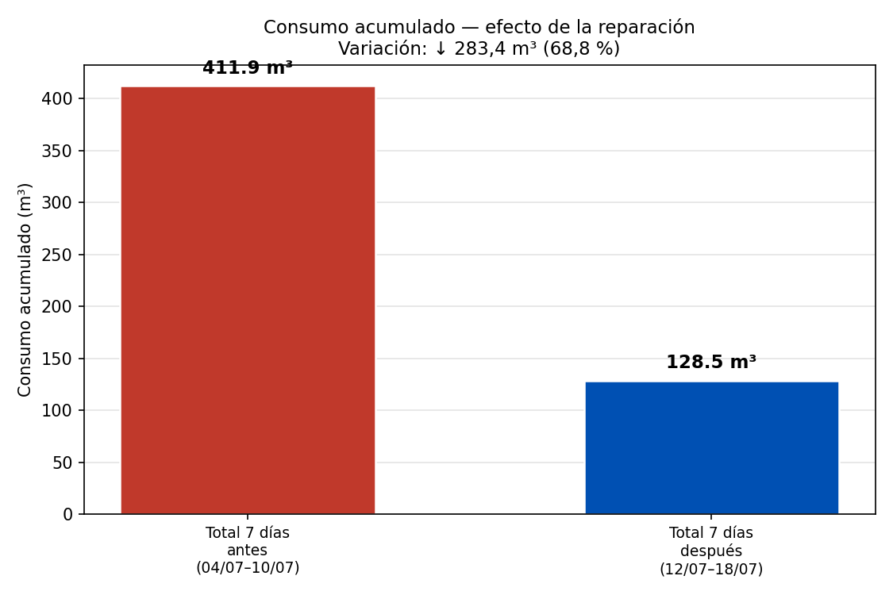

6. Comparativo de martes (gráfica día estilo app WES)
Se contrastan los dos martes de las ventanas: 07/07/2026 (antes) y 14/07/2026 (después). Los perfiles usan el formato de la gráfica día de la app WES (línea azul + área, sin barras; marca del máximo del día).
Indicador | Martes 07/07 | Martes 14/07
Consumo total día (m³) | 78,33 | 126,84
Nocturno 00:00–06:00 (m³) | 9,34 | 0
Datos horarios API | Sí (24 h) | Sí

6.1 Perfil día — martes antes (estilo app)
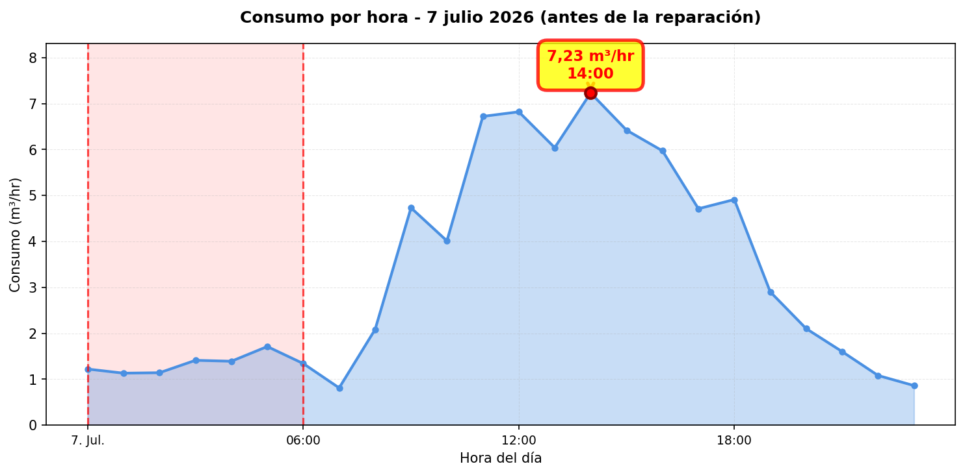

6.2 Perfil día — martes después (estilo app)
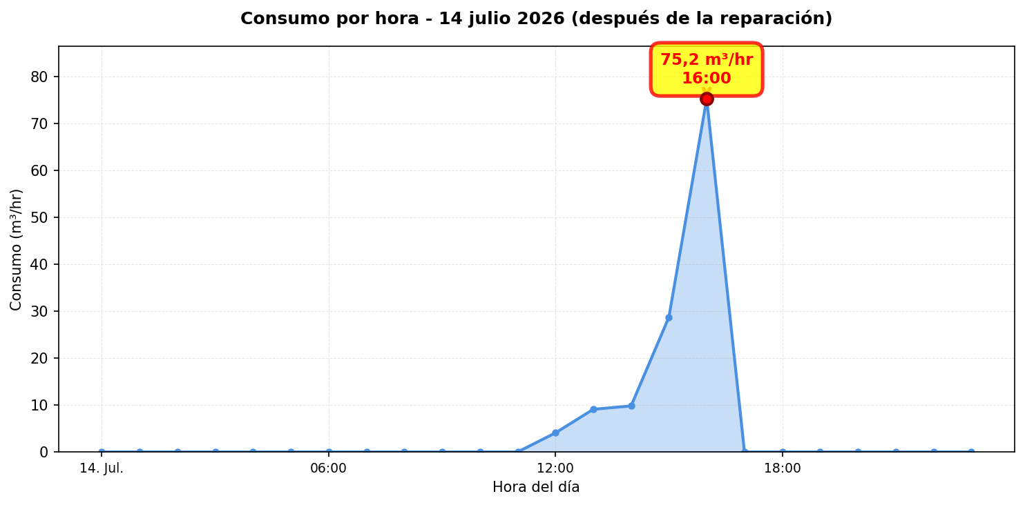

6.3 Comparativo de perfiles (líneas)
Líneas con área (sin barras): rojo = martes antes; azul = día usado para el perfil después.
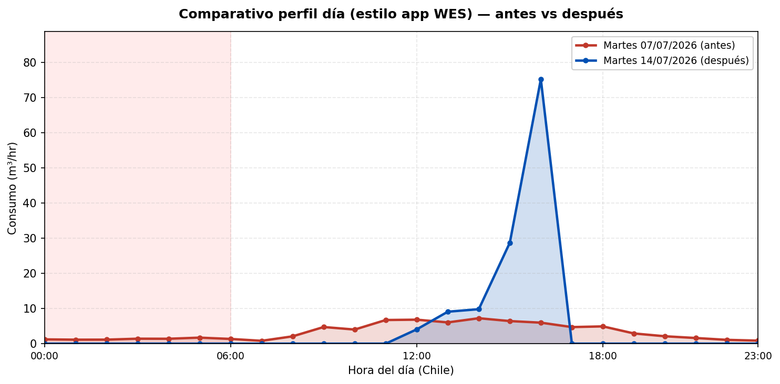

7. Control nocturno 00:00–06:00 (7 días antes vs 7 días después)
En la franja 00:00–06:00, los 7 días previos a la reparación sumaron 41,16 m³ (promedio 5,88 m³/noche), frente a 0,38 m³ en los 7 días posteriores (promedio 0,05 m³/noche). Variación: 40,78 m³ (reducción de 99,1 %). El 11/07 no se incluye. El perfil día comparado es martes 07/07 vs martes 14/07.
Gráfico en amarillo/naranja (misma paleta de consumo nocturno de los reportes agregados). Cada par de barras compara el mismo orden de día dentro de cada ventana de 7 días.
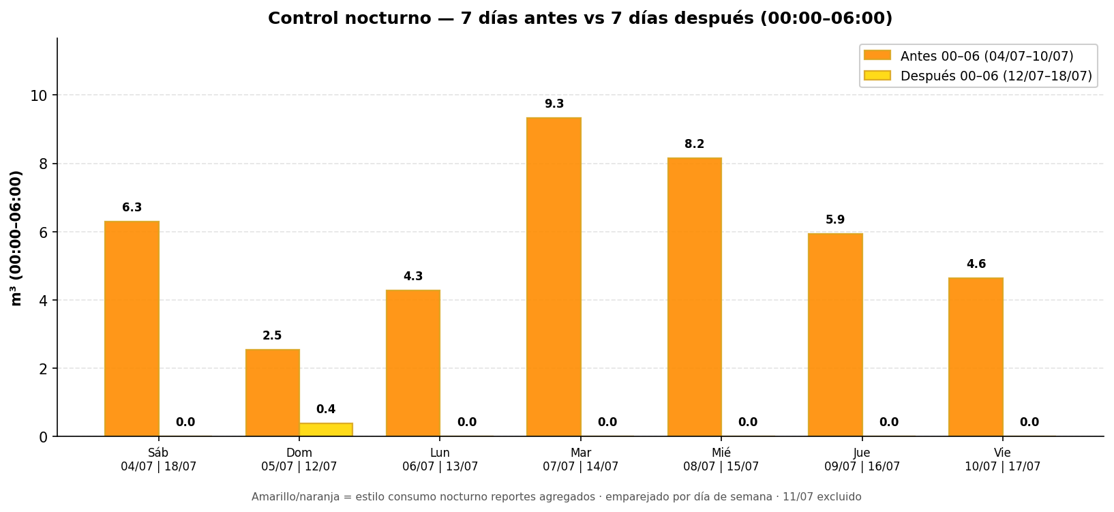
Día | Fecha antes | m³ noche antes | Fecha después | m³ noche después
Sábado | 04/07/2026 | 6,29 | 18/07/2026 | 0
Domingo | 05/07/2026 | 2,54 | 12/07/2026 | 0,38
Lunes | 06/07/2026 | 4,27 | 13/07/2026 | 0
Martes | 07/07/2026 | 9,34 | 14/07/2026 | 0
Miércoles | 08/07/2026 | 8,16 | 15/07/2026 | 0
Jueves | 09/07/2026 | 5,93 | 16/07/2026 | 0
Viernes | 10/07/2026 | 4,63 | 17/07/2026 | 0
Total |  | 41,16 |  | 0,38

8. Conclusión
Tras la reparación de fugas en la matriz (11/07/2026), el consumo acumulado en los 7 días siguientes (128,5 m³) es 68,8 % menor que en los 7 días previos (411,9 m³). La reducción de 283,4 m³ en la semana es coherente con la eliminación de pérdidas en la matriz y respalda el impacto positivo de la intervención.
Complemento nocturno (7×7): 41,16 m³ antes vs 0,38 m³ después en 00:00–06:00.

9. Consideraciones
- La comparación semanal puede verse afectada por la ocupación del campus, riego u otras demandas.
- El caudal entre 00:00 y 06:00 es el indicador más estable de fugas residuales.
- Los perfiles día siguen el estilo de la gráfica de la app WES (línea + área, sin barras).
- El comparativo de perfil día usa martes vs martes (07/07 vs 14/07).
- Valores alineados con Sala impulsión Honduras, nodo 000026-01.
WES — Water Efficiency System

